
Modelo
Setembro de 2024

Eduardo Lourenço da Silva, Gabriel Pereira Lugon Moulin, João Pedro Novak Rausis e Vitor Vieira Machado

Pipeline de dados de criptomoedas e mercado financeiro com Machine Learning
Repositório: https://github.com/DuduLourenco/puc-crypto
Vídeo: https://youtu.be/LWQBNX0nYx0

Introdução e Objetivos

Visão Geral dos Requisitos
O PucCrypto é uma aplicação distribuída que permite cadastrar usuários, manter um catálogo de criptomoedas, montar uma lista pessoal de acompanhamentos e consultar históricos acompanhados de previsões.

ID | REQ Funcional
RF01 | Permitir cadastro e autenticação de usuários com emissão de JWT.
RF02 | Manter o CRUD completo do catálogo de criptomoedas.
RF03 | Permitir que cada usuário mantenha sua lista pessoal e anotações.
RF04 | Coletar da CoinGecko o histórico e os preços atuais dos ativos cadastrados.
RF05 | Manter CRUD e consulta cronológica dos pontos de preço no MarketData.
RF06 | Gerar previsão de 1 a 30 períodos a partir de uma série histórica.
RF07 | Agregar lista, histórico e previsão em uma única resposta para o dashboard.
RF08 | Disponibilizar interface web em microfrontends para autenticação, catálogo e dashboard.

Objetivos de Qualidade
ID | Meta | Descrição
QG01 | Confiabilidade | Uma falha temporária da API não pode corromper nem duplicar o histórico.
QG02 | Rastreabilidade | Todo indicador deve ser rastreável até a cotação lote fonte e versão do modelo.
QG03 | Atualização | Um lote válido deve aparecer no dashboard poucos minutos após a coleta.
QG04 | Escalabilidade | Novos ativos e maiores volumes devem ser processados sem redesenho estrutural.
QG05 | Segurança | Credenciais devem permanecer fora do código e acessos devem seguir menor privilégio.

Partes Interessadas
Parte interessada | Contato | Expectativa
Usuário final/analista | Canal de suporte da plataforma | Consultar dados históricos, indicadores e sinais de mercado de forma clara e confiável.
Equipe de desenvolvimento | Canal interno da equipe técnica | Evoluir e corrigir o sistema com baixo impacto e boa manutenibilidade.
Administrador | Canal administrativo | Gerenciar configurações, integraçõesefuncionamento geral do sistema.
Provedor de dados de mercado | Suporte / documentação da API | Disponibilizar dados consistentes, atualizados e em

formato adequado para integração.

Restrições Arquiteturais
Categoria | Restrição
Dados | Database per Service: Azure SQL no Identity e no Catalog, em bancos separados (identity_db e catalog_db), e MongoDB Atlas no MarketData.
Integração | O frontend chama somente o BFF por meio de um API Gateway gerenciado.
Arquitetura | Clean Architecture combinada com Vertical Slice e dependências apontando para dentro.
Mensageria | RabbitMQ com mensagens JSON e consistência eventual entre Catalog e MarketData.

Contexto e Escopo

Contexto Negocial

O usuário interage com o PucCrypto pelo navegador. A plataforma administra identidade, catálogo, lista pessoal, histórico de preços e previsões. A CoinGecko permanece externa e fornece dados de mercado. Serviços gerenciados de nuvem hospedam o gateway, os bancos e o broker, mas não participam das regras de negócio.

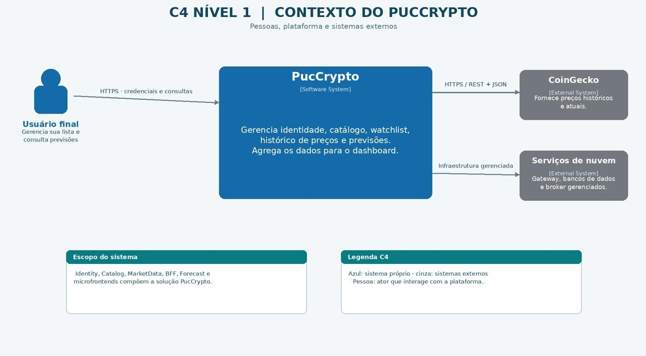

Figura 01: Diagrama C4 nível 1

Elemento | Entrada para a plataforma | Saída da plataforma
Usuário final | Consultas, filtros por ativo, período e indicador | Sessão, catálogo, histórico, gráfico e previsão.
CoinGecko | Preços históricos e atuais em JSON | Requisições HTTP para ativos acompanhados
Serviço de nuvem | Conectividade, persistência e entrega de mensagens | Logs, conexões e consumo de recursos

Contexto Técnico
A interface web utiliza HTTPS e JSON. O API Gateway encaminha requisições ao BFF. O BFF valida o JWT, repassa o token aos microsserviços e usa uma chave própria ao chamar a function. Catalog e MarketData se comunicam de forma assíncrona pelo RabbitMQ.

Entrada/Saída | Canal técnico | Protocolo + Formato
Navegador ↔ gateway/BFF | API web | HTTPS + JSON + JWT
BFF ↔ APIs internas | API REST | HTTP(S) + JSON +  JWT
BFF ↔ Forecast | Azure Function HTTP | HTTPS+JSON+ Function Key  -
Catalog ↔ MarketData | Broker de eventos | AMQP(S) + JSON
MarketData ↔ CoinGecko | API externa | HTTPS+JSON

Estratégia de Solução
A solução usa serviços pequenos e autônomos, cada qual proprietário de seus dados. Chamadas síncronas atendem as interações do usuário. Eventos mantêm as réplicas necessárias entre Catalog e MarketData. O BFF adapta as APIs ao frontend e agrega o dashboard. Clean Architecture protege as regras internas, enquanto Vertical Slice aproxima os artefatos de cada uso.

Estratégia | Resumo
Decomposição | Identity, Catalog, MarketData, Forecast Function, BFF e quatro aplicações frontend.
Persistência | Um banco por serviço, com tecnologia escolhida de acordo com a responsabilidade.
Integração síncrona | REST/JSON por interfaces definidas na camada Application.
Integração assíncrona | Eventos CryptoRegistered, CryptoRemoved e PricesIngested pelo RabbitMQ.
Frontend | Shell e três remotos React carregados em tempo de execução por Module Federation.

Machine Learning | Regressão SDCA do ML.NET treinada sob demanda sobre variações históricas.
Qualidade | Testes unitários, de componentes e de arquitetura em cada componente.

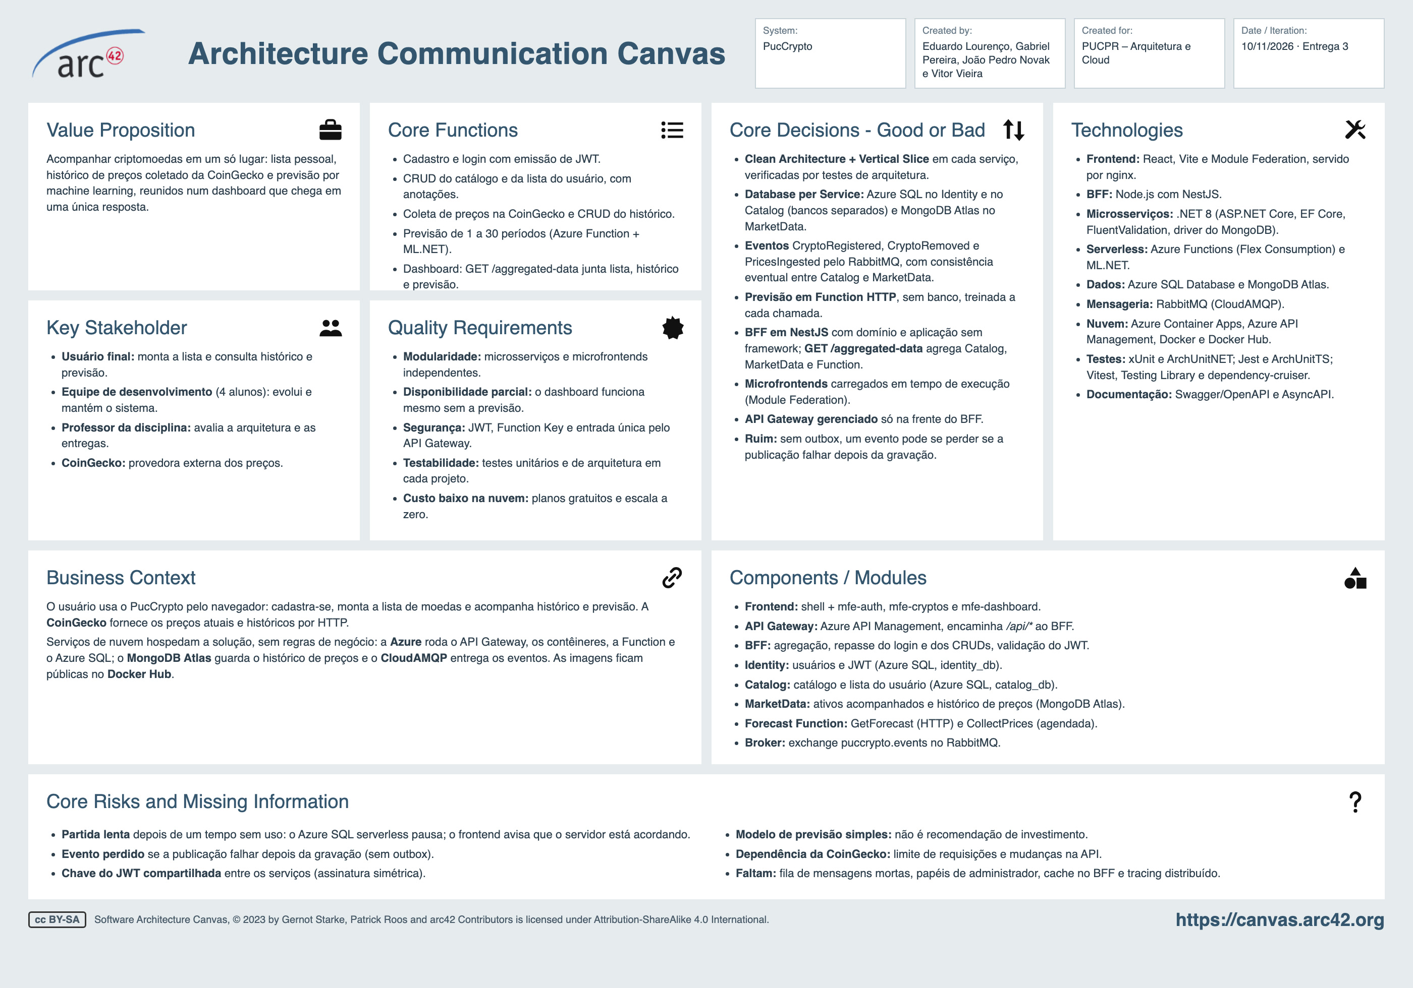

Visão de Blocos de Construção
A plataforma é decomposta em blocos responsáveis pela coleta, armazenamento, processamento, análise e apresentação dos dados. A decomposição busca separar responsabilidades e facilitar escalabilidade, manutenção e evolução da solução.

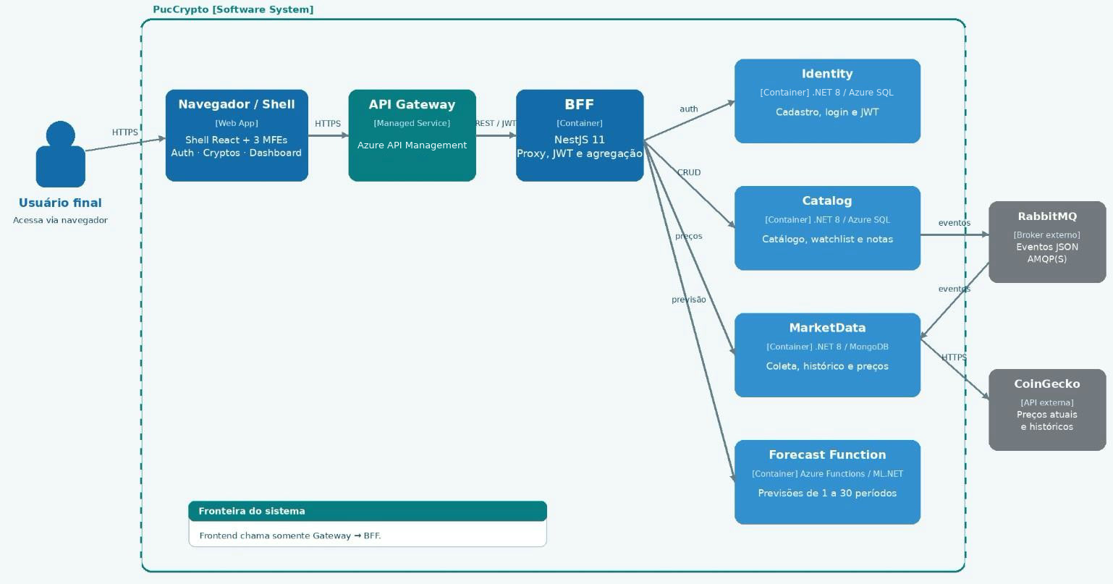
Visão Sistêmica Geral de Caixa Branca

Figura 02: C4 nível 2- Contêiner
Motivação
A separação concentra autenticação, catálogo, mercado e previsão em unidades implantáveis independentes. O BFF é a única API conhecida pelo frontend, reduzindo seu acoplamento à topologia interna.

Nome | Responsabilidade
Shell | Navegação, sessão, tema, proteção de rotas e carga dos remotos.
MFE Auth | Cadastro e login.
MFE Cryptos | Catálogo, watchlist e anotações.
MFE Dashboard | Resumo, filtros, gráfico e tabela de histórico/previsão.
BFF | Proxy, autenticação de borda e agregação específica da interface.
Identity | Usuários, hash de senha e emissão de JWT.
Catalog | Criptomoedas, lista do usuário e último preço conhecido.
MarketData | Ativos acompanhados, coleta CoinGecko e pontos de preço.
Forecast Function | Previsão e disparo agendado da coleta.
RabbitMQ | Distribuição de eventos entre serviços.
API Gateway | Azure API Management: entrada única pela internet; encaminha /api/* ao BFF.

Nível 2 – Componentes do Catalog
O diagrama apresenta os componentes internos do microsserviço Catalog, organizados conforme Clean Architecture e Vertical Slice. Demonstra a comunicação com o BFF, a persistência no Azure SQL e a integração assíncrona via RabbitMQ, promovendo baixo acoplamento e separação de responsabilidades.

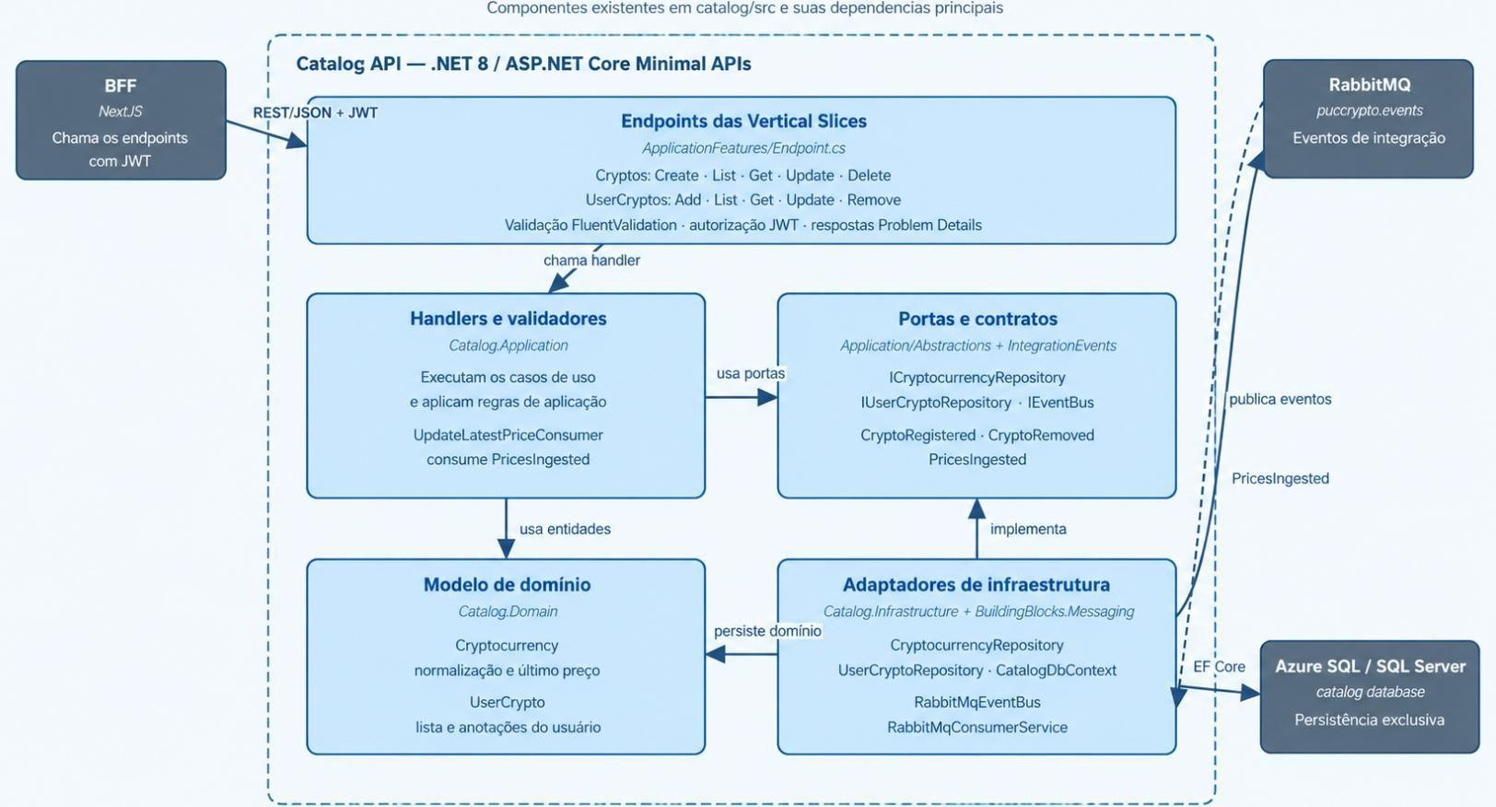
Figura 03: Diagrama C4 nível 3- Componentes do Catalog

Nome | Responsabilidade
BFF | Chamar os endpoints do Catalog por REST/JSON, encaminhando o JWT do usuário.

Endpoints das Vertical Slices | Expor os casos de uso de criptomoedas e da lista do usuário, aplicar validação, exigir autorização e converter resultados em respostas HTTP.
Handlers e validadores | Validar comandos e consultas, executar os casos de uso e coordenar as regras de aplicação do Catalog.
Portas e contratos | Definir as abstrações de persistência e mensageria, além dos contratos dos eventos de integração.
Modelo de domínio | Representar Cryptocurrency e UserCrypto, aplicando regras de normalização, atualização do último preço, lista pessoal e anotações.
Adaptadores de infraestrutura | Implementar persistência com Entity Framework Core e comunicação assíncrona com RabbitMQ.
RabbitMQ | Entregar os eventos CryptoRegistered, CryptoRemoved e PricesIngested entre o Catalog e outros serviços.
Azure SQL / SQL Server | Persistir exclusivamente os dados do Catalog, incluindo criptomoedas e itens das listas dos usuários.

Nível 3 – Implementação do Catalog
O nível de implementação detalha a estrutura interna da slice CreateCrypto, pertencente ao microsserviço Catalog. Apresenta os principais módulos, classes e dependências responsáveis pela leitura, validação, cadastro e persistência das criptomoedas, além da publicação dos eventos via integração RabbitMQ.

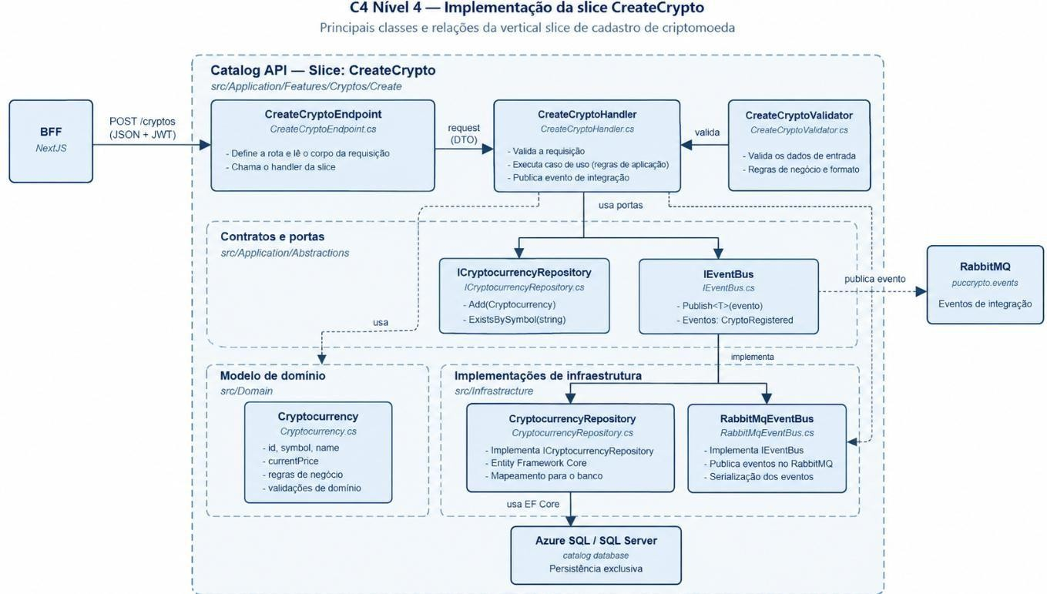

Figura 04: Diagrama C4 nível 4- Implementação da slice CreateCrypto.

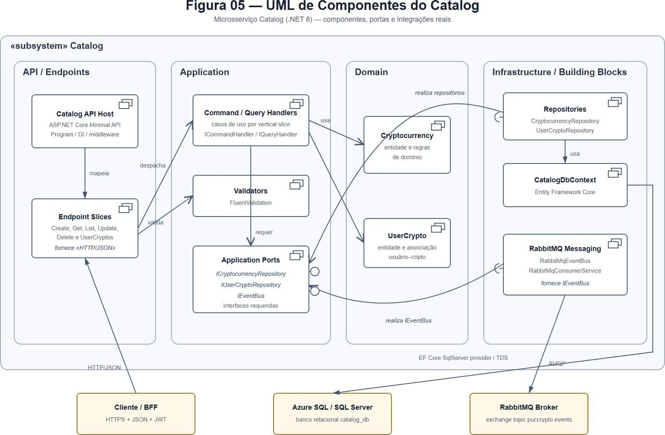

Figura 05: UML de componentes

Nome | Responsabilidade
Catalog API Host | Inicializar o microsserviço, configurar injeção de dependências, autenticação, middleware,  Swagger, health checks, migrações e exposição da API HTTP.
Endpoint Slices | Mapear os endpoints HTTP das funcionalidades de criptomoedas e listas dos usuários, validar  requisições e encaminhá-las aos handlers correspondentes.
Command / Query Handlers | Executar os casos de uso do Catalog, coordenando regras de domínio, persistência e publicação de eventos.
Validators | Validar comandos e requisições por meio do FluentValidation antes da execução dos casos de uso.
Application Ports | Definir as interfaces requeridas pela camada Application, como ICryptocurrencyRepository, IUserCryptoRepository e IEventBus.

Cryptocurrency | Representar a criptomoeda do catálogo e encapsular suas regras de criação, normalização, atualização e controle do preço mais recente.
UserCrypto | Representar a associação entre um usuário e uma criptomoeda monitorada, incluindo informações específicas dessa associação.
Repositories | Implementar as portas de persistência da Application para consultar e modificar criptomoedas e associações de usuários.
CatalogDbContext | Gerenciar o acesso aos dados do Catalog com  Entity Framework Core, incluindo mapeamentos, rastreamento e persistência das entidades.
RabbitMQ Messaging | Implementar a publicação e o consumo de eventos de integração por meio do RabbitMQ,  incluindo a realização da interface IEventBus.

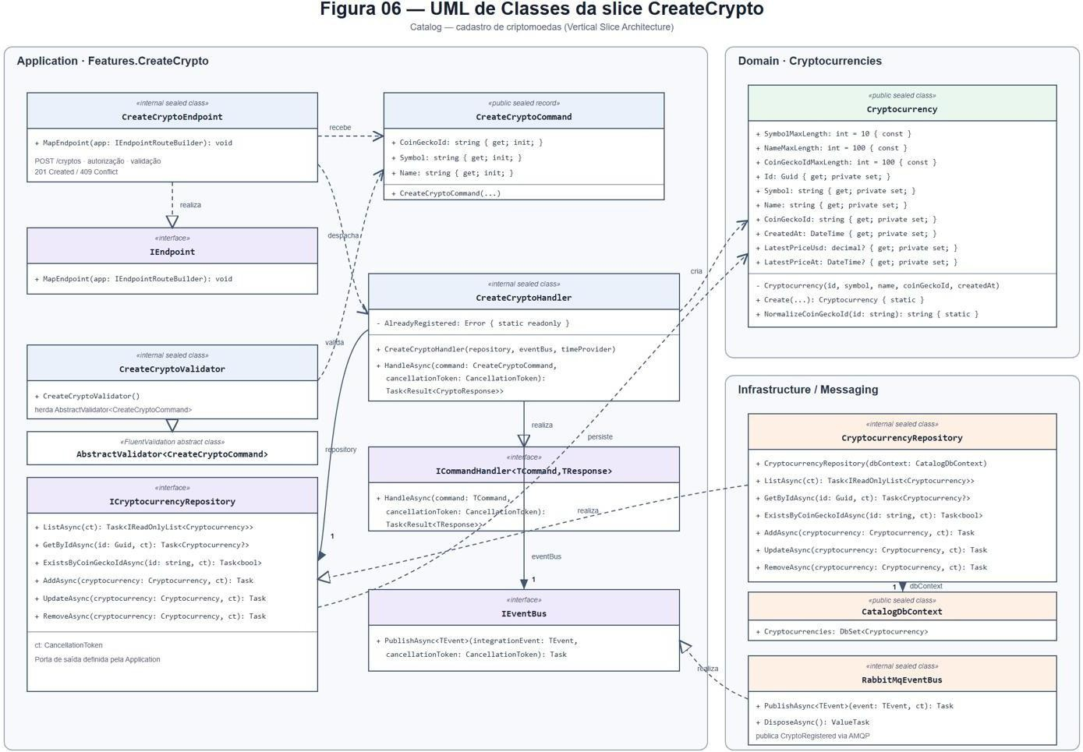

Figura 06: UML de classe
O diagrama de classe detalha as principais abstrações envolvidas na slice CreateCrypto, incluindo o CreateCryptoEndpoint como entrada HTTP, o CreateCryptoHandler, como coordenador do caso de uso e classes especializadas para validação, representação do comando, aplicação das regras de domínio, persistência e publicação de eventos. Essa estrutura busca manter responsabilidades bem definidas, reduzir o acoplamento por meio de interfaces e preservar a separação entre application, domain e infrastructure.

Visão de Tempo de Execução
A visão de tempo de execução descreve a interação entre os componentes do PucCrypto durante a consulta ao dashboard. O cenário principal apresenta a comunicação entre o frontend, BFF, Catalog, MarketData e forecast, desde a solicitação do usuário até a obtenção da lista de criptomoedas, histórico de preços e previsões

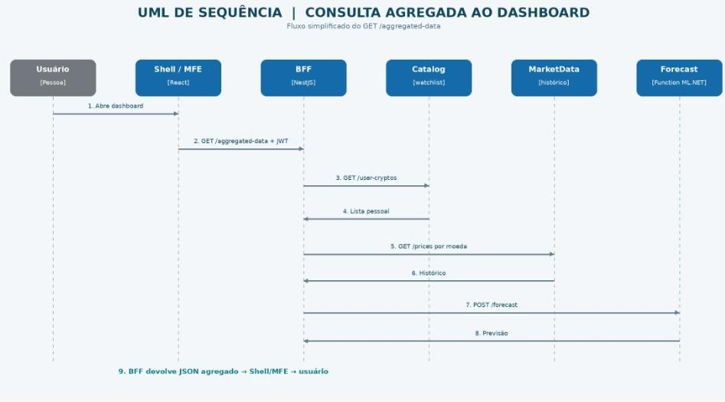
Cenário de consulta agregada ao dashboard

Figura 07: UML de sequência
Após validar o JWT, o BFF consulta a lista pessoal. Para cada moeda, busca o histórico no MarketData e quando há ao menos 14 observações distintas, envia a série à Function. As moedas são agregadas em paralelo. A indisponibilidade do MarketData ou da Function é convertida em estado parcial da moeda. Uma falha no Catalog interrompe a requisição porque sem a lista não há conteúdo a agregar.

Visão de Implantação
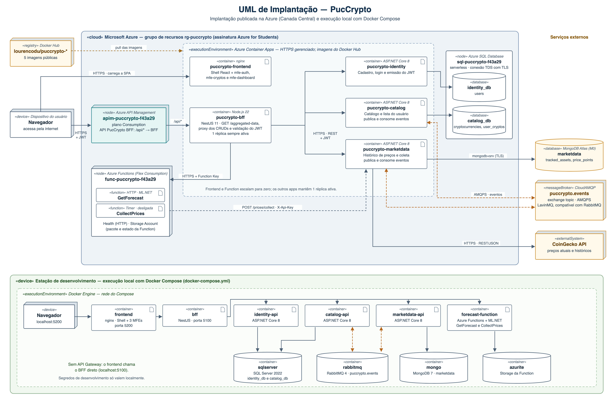

Figura 08: UML de implantação
O diagrama apresenta a implantação do PucCrypto publicada na Azure e a execução local. Na nuvem, o frontend (Shell React e três microfrontends, servidos por nginx), o BFF e os microsserviços Identity, Catalog e MarketData rodam no Azure Container Apps, a partir das imagens publicadas no Docker Hub. O navegador carrega o frontend e chama somente o API Gateway (Azure API Management), que encaminha as rotas /api/* ao BFF. O BFF integra os microsserviços e a Azure Function de previsão, publicada no plano Flex Consumption. Cada serviço tem o próprio banco: Identity e Catalog usam bancos separados no Azure SQL Database (identity_db e catalog_db), e o MarketData usa o MongoDB Atlas. Catalog e MarketData trocam eventos pelo RabbitMQ gerenciado do CloudAMQP, e o MarketData consulta a API da CoinGecko. Localmente, todos os elementos são executados com Docker Compose, e o frontend acessa diretamente o BFF, sem API Gateway.

Endereços na nuvem
Os endereços abaixo são públicos e são os mesmos mostrados no vídeo. Para entrar no frontend, use a conta de demonstração demo@puccrypto.dev, senha PucCrypto-demo-996f85. Depois de um tempo sem uso, a primeira chamada pode levar até 1 minuto, enquanto o banco da nuvem volta a funcionar.

Item | Endereço
Frontend | https://puccrypto-frontend.delightfulcoast-0aa4a01d.canadacentral.azurecontainerapps.io
API Gateway (Azure API Management) | https://apim-puccrypto-f43a29.azure-api.net/api
Swagger do BFF pelo API Gateway | https://apim-puccrypto-f43a29.azure-api.net/api/swagger
Swagger do BFF | https://puccrypto-bff.delightfulcoast-0aa4a01d.canadacentral.azurecontainerapps.io/swagger
Swagger do Catalog (Azure SQL) | https://puccrypto-catalog.delightfulcoast-0aa4a01d.canadacentral.azurecontainerapps.io/swagger
Swagger do MarketData (MongoDB) | https://puccrypto-marketdata.delightfulcoast-0aa4a01d.canadacentral.azurecontainerapps.io/swagger
Swagger do Identity | https://puccrypto-identity.delightfulcoast-0aa4a01d.canadacentral.azurecontainerapps.io/swagger
Eventos (AsyncAPI 3.0) | https://github.com/DuduLourenco/puc-crypto/blob/main/asyncapi.yaml
Azure Function | https://func-puccrypto-f43a29.azurewebsites.net/api/health

Código-fonte e imagens Docker
Os projetos ficam em um repositório único, com autorização do professor (ADR-049); cada pasta tem o próprio README. As imagens de cada serviço são públicas no Docker Hub.

Item | Endereço
GitHub: todos os projetos | https://github.com/DuduLourenco/puc-crypto
GitHub: Microfrontend | https://github.com/DuduLourenco/puc-crypto/tree/main/frontend
GitHub: BFF | https://github.com/DuduLourenco/puc-crypto/tree/main/bff
GitHub: Microsserviço Mongo (MarketData) | https://github.com/DuduLourenco/puc-crypto/tree/main/marketdata
GitHub: Microsserviço SQL (Catalog) | https://github.com/DuduLourenco/puc-crypto/tree/main/catalog
GitHub: Azure Function | https://github.com/DuduLourenco/puc-crypto/tree/main/forecast-function
GitHub: Identity | https://github.com/DuduLourenco/puc-crypto/tree/main/identity
Docker Hub: imagens | https://hub.docker.com/u/lourencodu
Docker Hub: BFF | https://hub.docker.com/r/lourencodu/puccrypto-bff
Docker Hub: Catalog | https://hub.docker.com/r/lourencodu/puccrypto-catalog
Docker Hub: MarketData | https://hub.docker.com/r/lourencodu/puccrypto-marketdata
Docker Hub: Identity | https://hub.docker.com/r/lourencodu/puccrypto-identity
Docker Hub: Frontend | https://hub.docker.com/r/lourencodu/puccrypto-frontend

Vídeo de apresentação
Vídeo no YouTube (não listado), com a participação dos quatro integrantes e somente URLs da nuvem: https://youtu.be/LWQBNX0nYx0

Prints da aplicação na nuvem
Os prints foram tirados das gravações do vídeo, com o endereço da nuvem na barra do navegador. Os tokens de acesso e o identificador da assinatura do Azure foram ocultados.
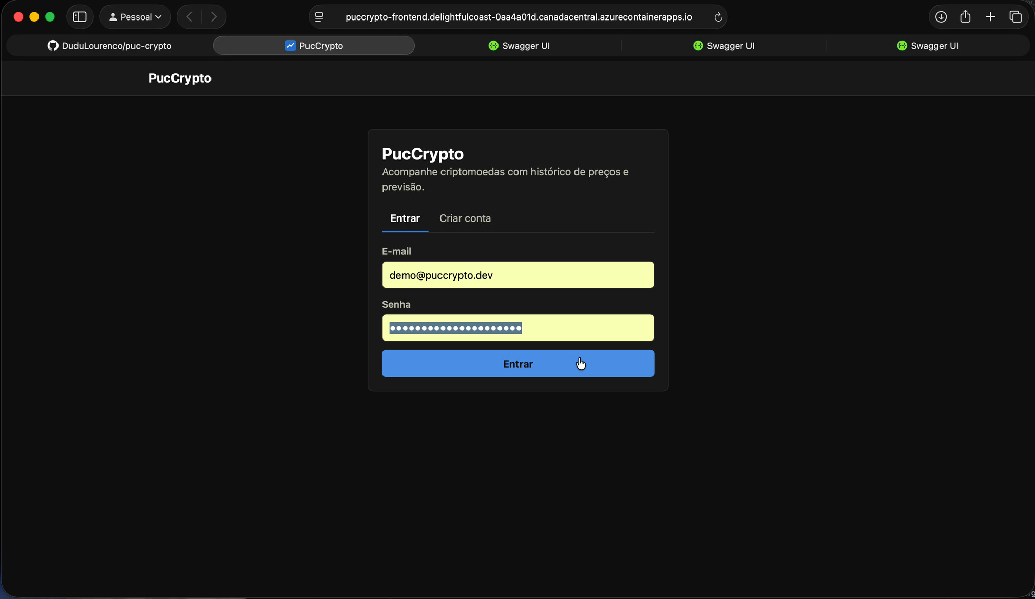
Figura 10: Frontend na nuvem: tela de acesso.
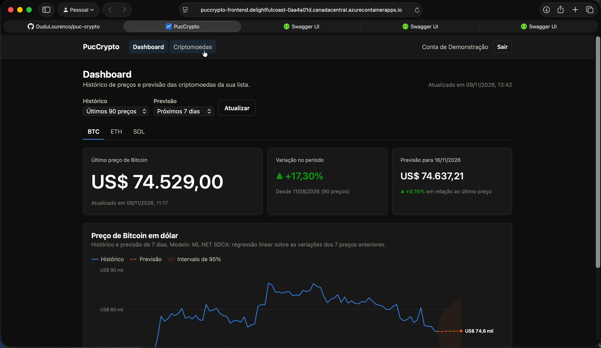
Figura 11: Frontend na nuvem: dashboard com o histórico de preços e a previsão (linha tracejada).
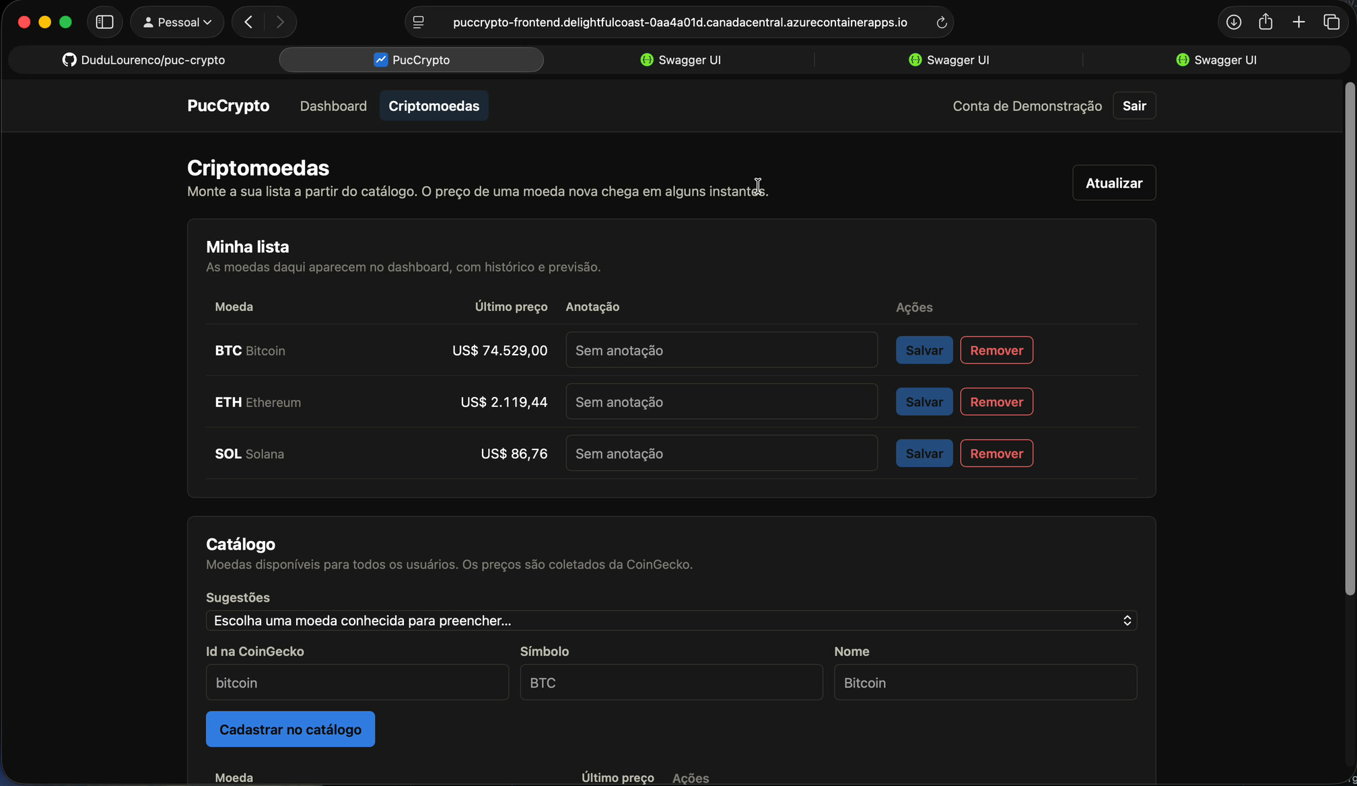
Figura 12: Frontend na nuvem: página Criptomoedas, com a lista do usuário e o catálogo (CRUD).
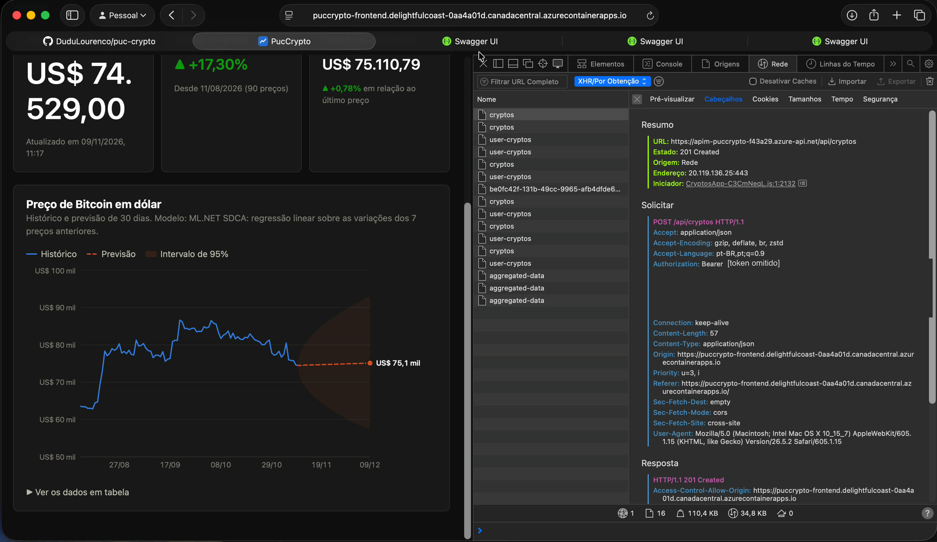
Figura 13: API Gateway: a chamada do frontend vai para apim-puccrypto-f43a29.azure-api.net/api/cryptos (DevTools do navegador).
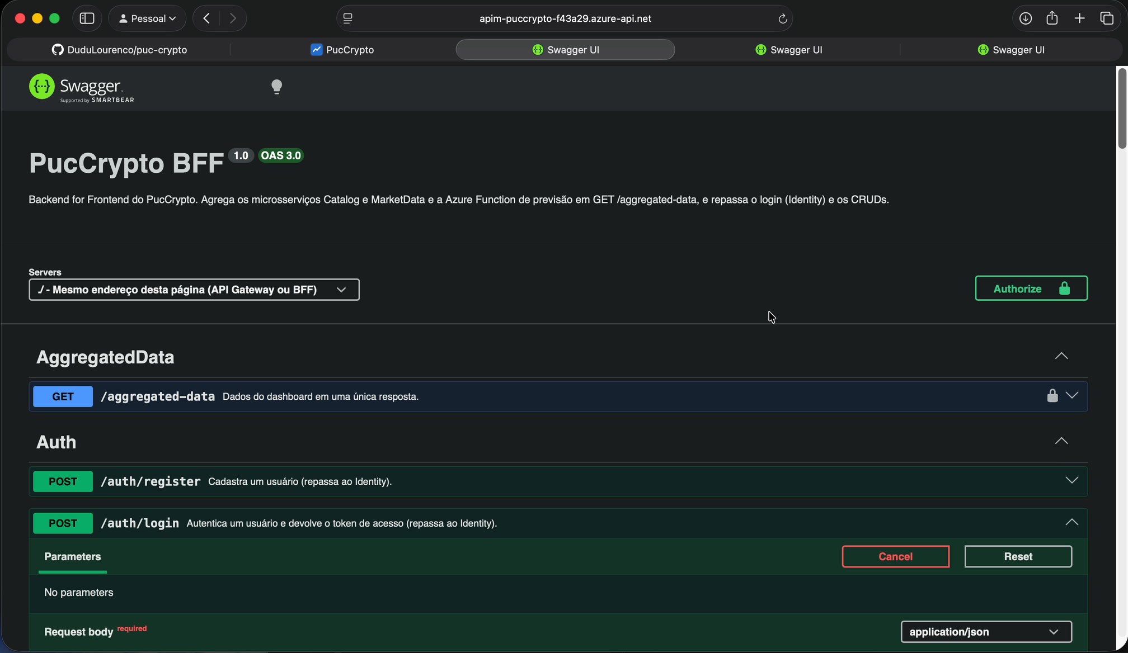
Figura 14: Swagger do BFF aberto pelo endereço do API Gateway.
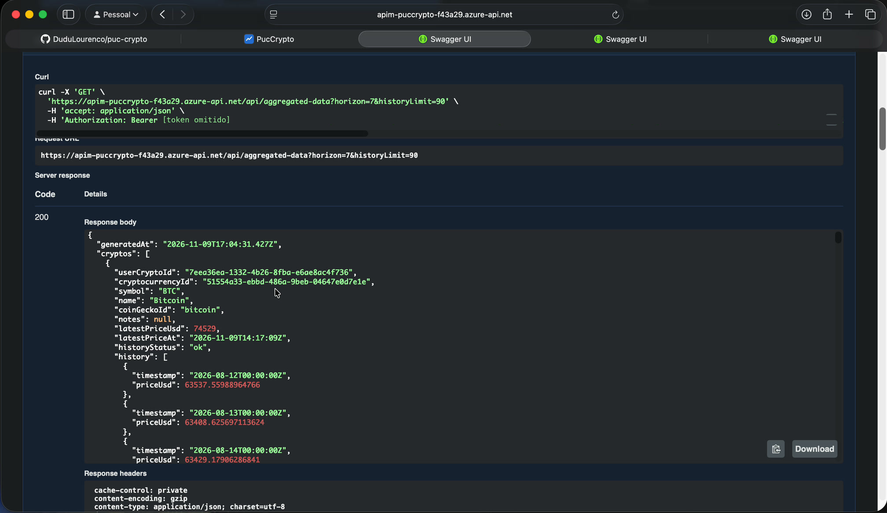
Figura 15: GET /aggregated-data pelo API Gateway: um único JSON com os dados do Catalog, o histórico do MarketData e a previsão da Function.
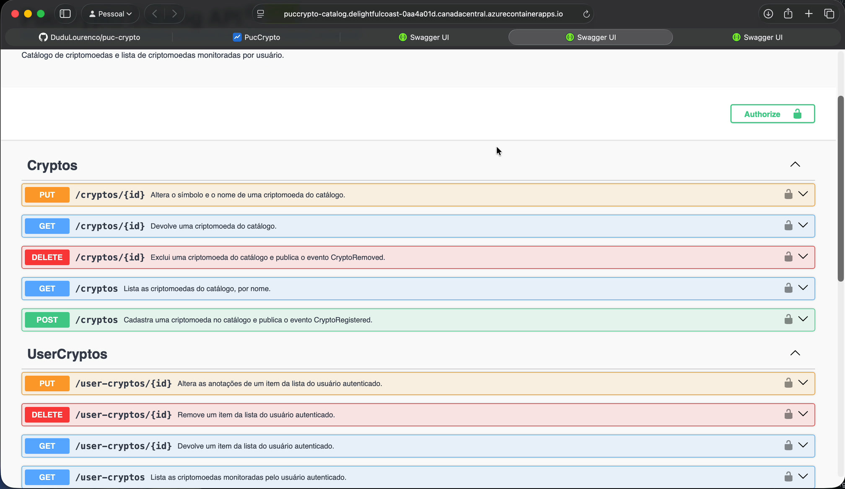
Figura 16: Swagger do Catalog, com o CRUD de criptomoedas e da lista do usuário (Azure SQL).
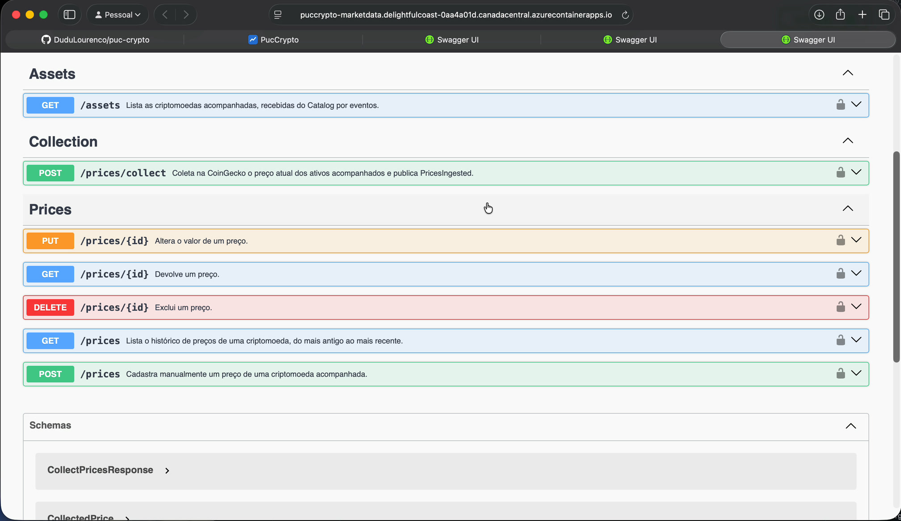
Figura 17: Swagger do MarketData, com o CRUD de preços (MongoDB Atlas).
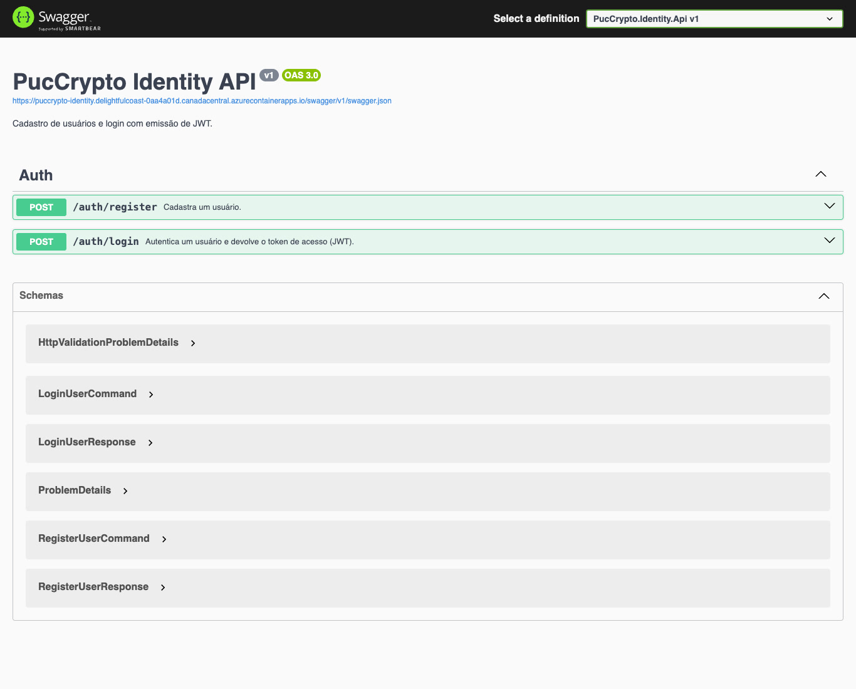
Figura 18: Swagger do Identity, com cadastro e login.
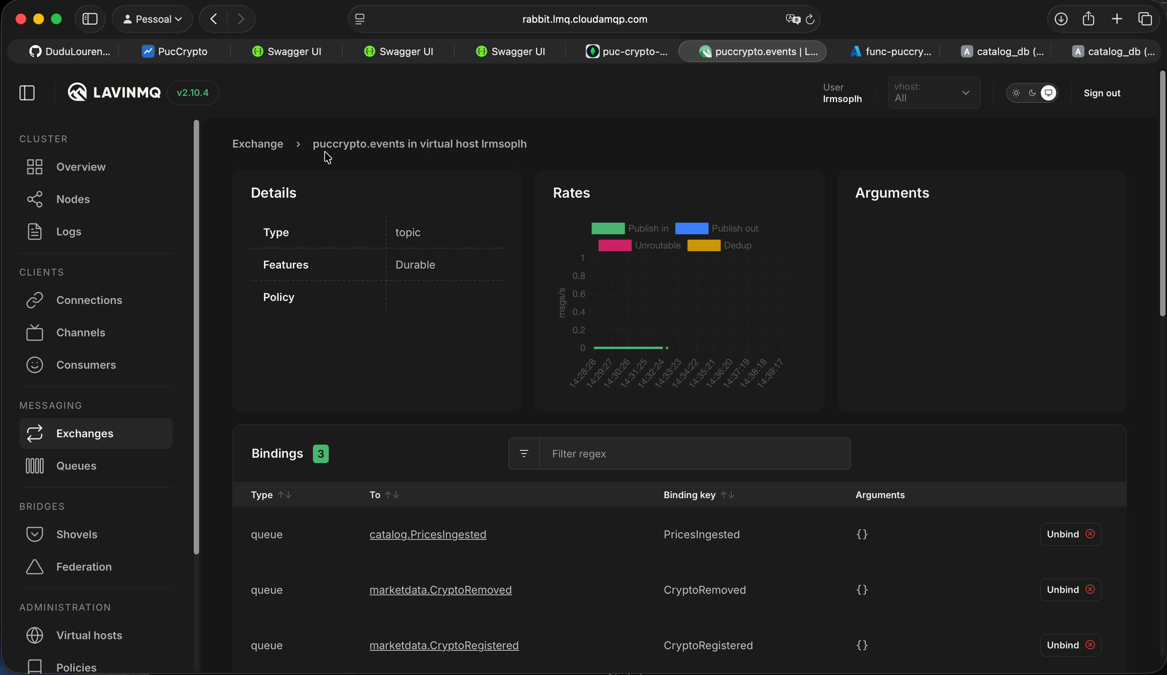
Figura 19: Eventos: exchange puccrypto.events no CloudAMQP, com as filas do Catalog e do MarketData.
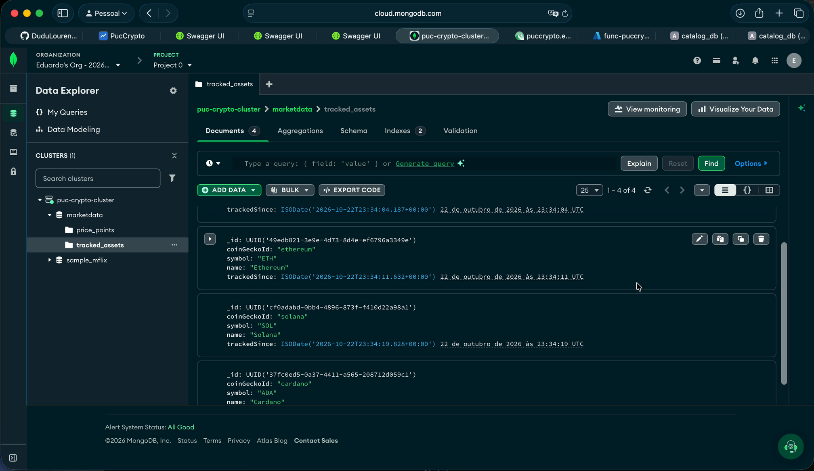
Figura 20: MongoDB Atlas: coleção tracked_assets do MarketData, preenchida pelos eventos do Catalog.
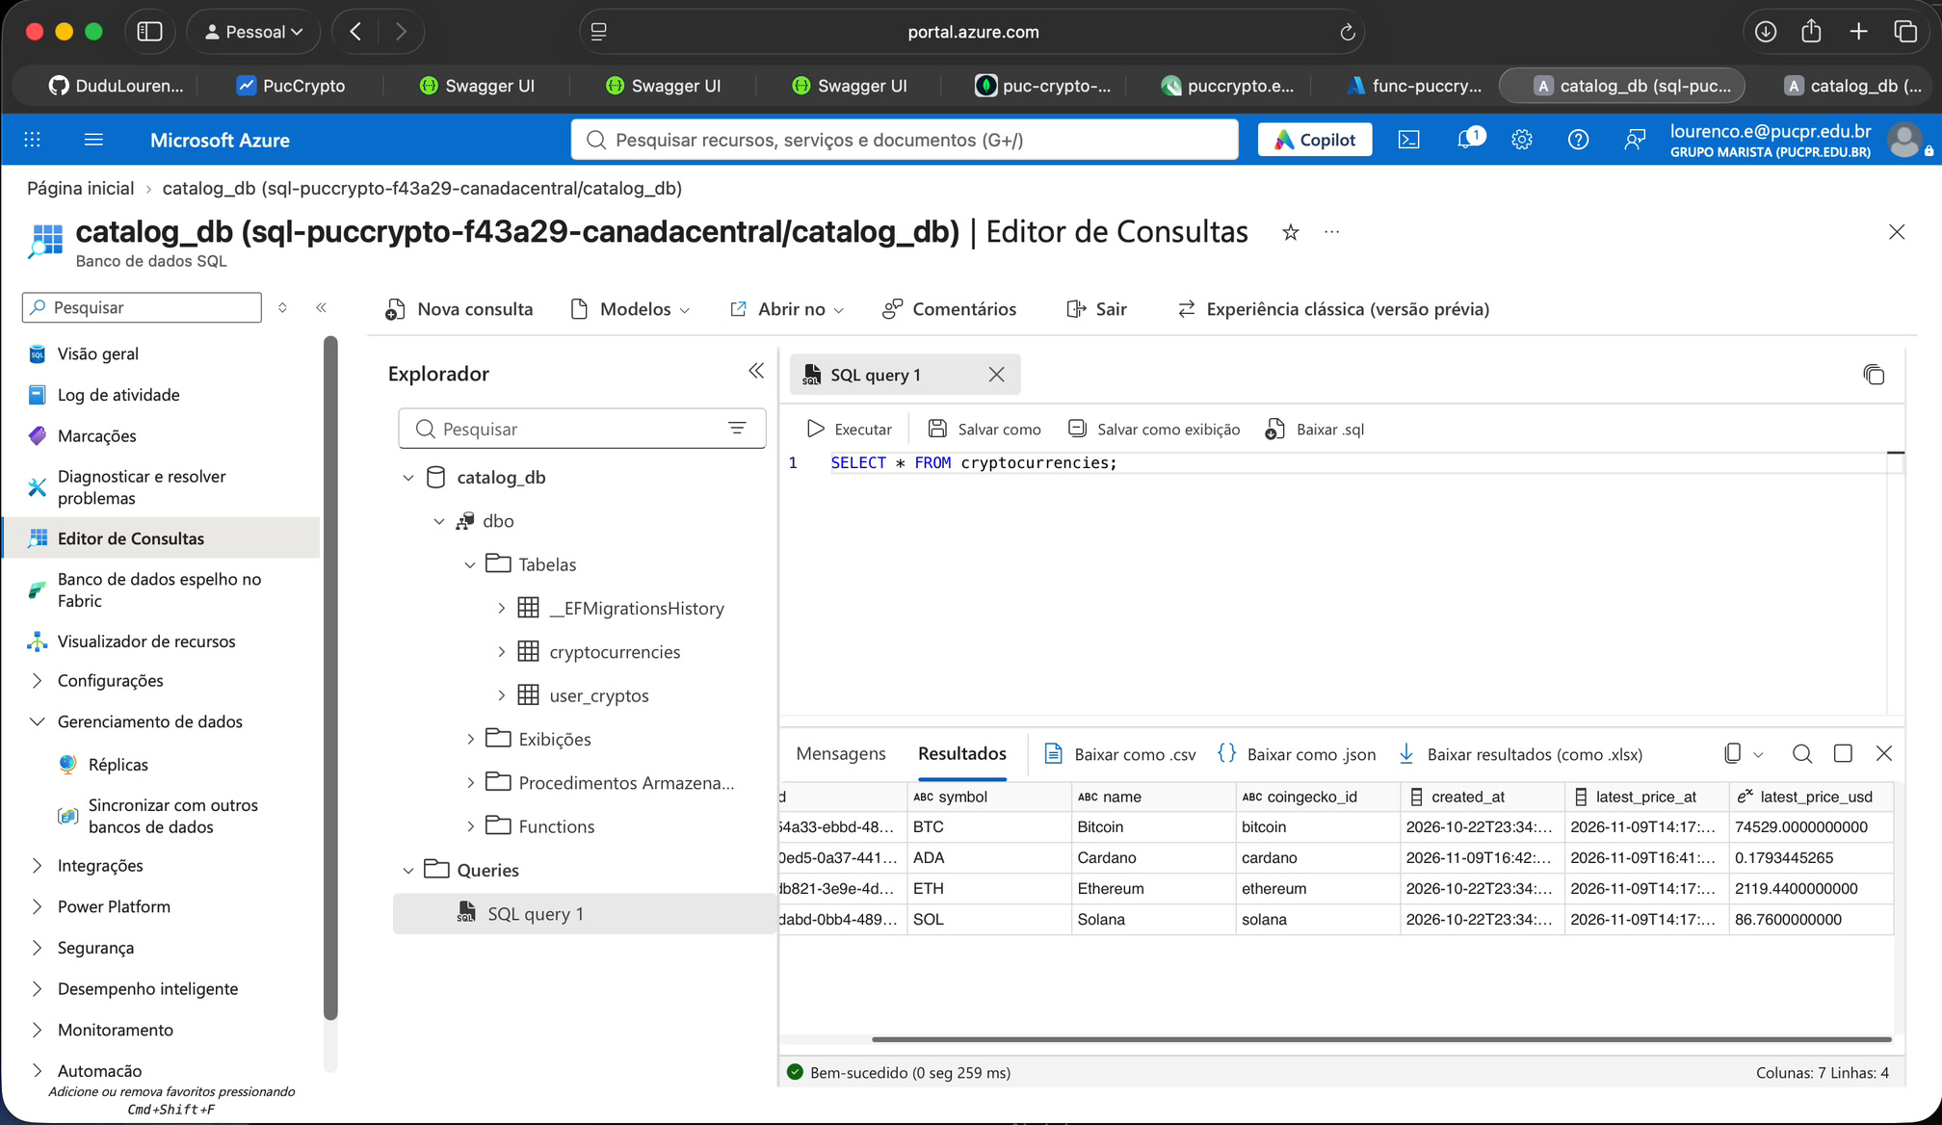
Figura 21: Azure SQL: tabela cryptocurrencies do catalog_db no editor de consultas do portal.
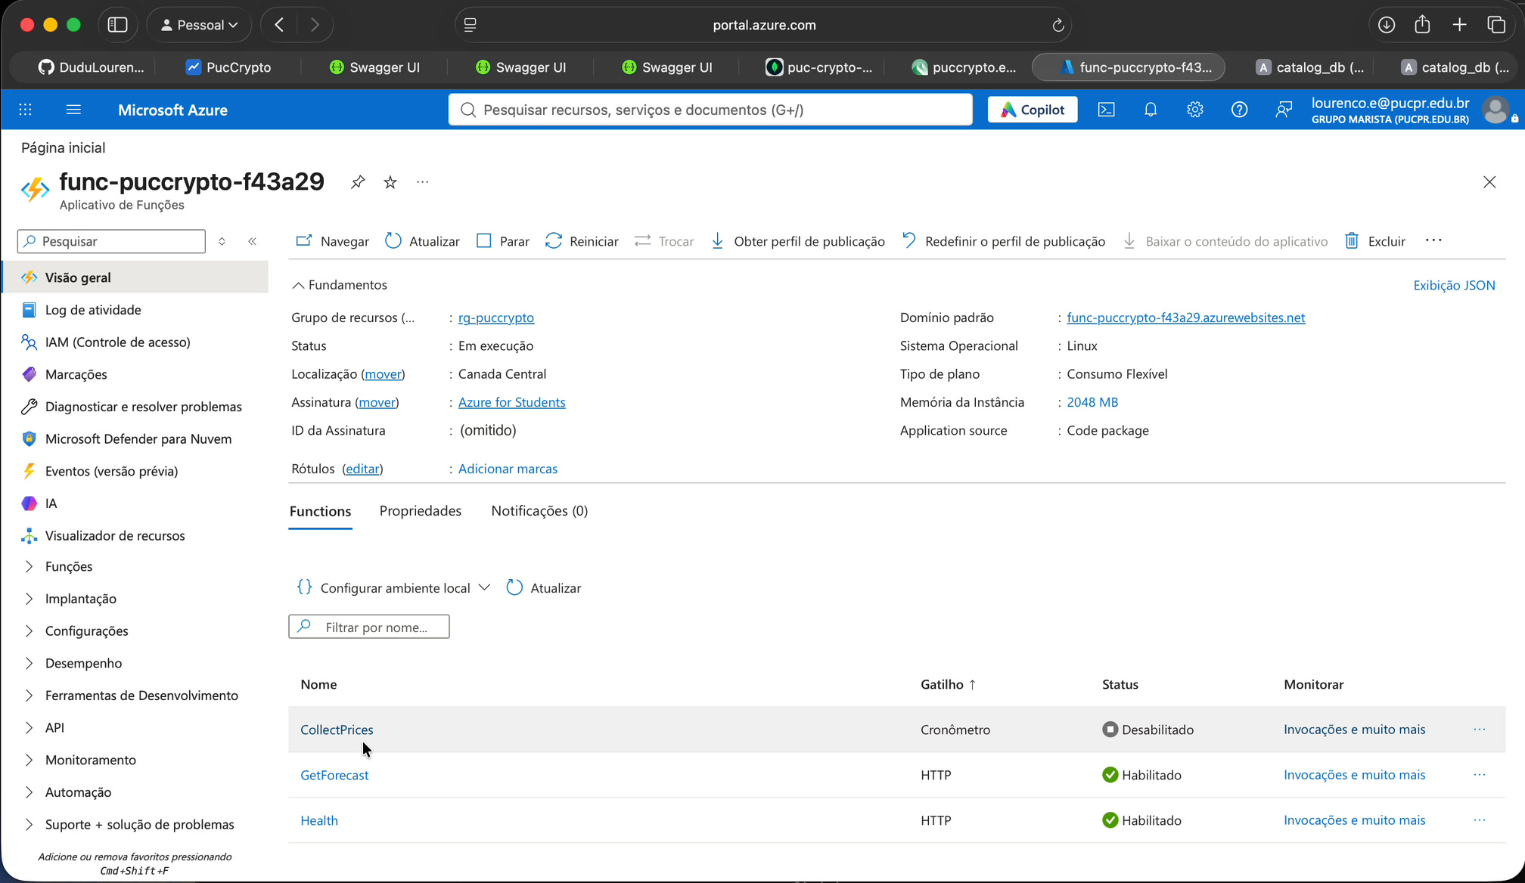
Figura 22: Azure Function func-puccrypto-f43a29 no plano Flex Consumption, com GetForecast, CollectPrices e Health.

Conceitos Transversais

Modelo de dados
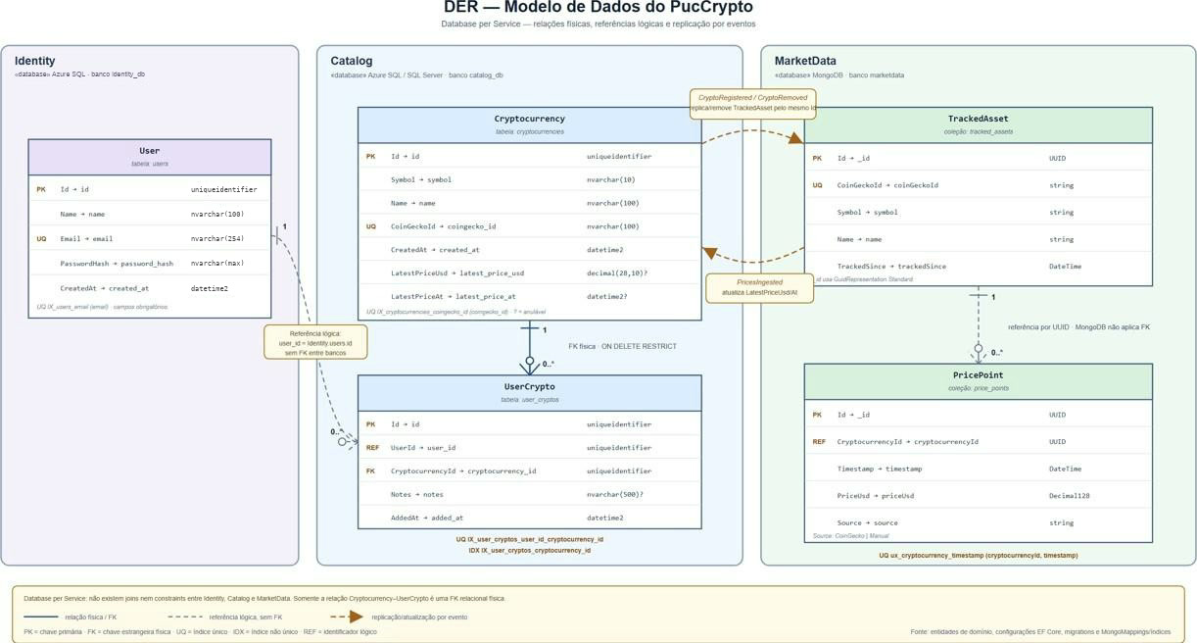
Figura 09: Diagrama de Entidades e Relacionamentos- DER

Organização e Persistência dos Dados
Identity e Catalog usam Entity Framework Core e migrations aplicadas na inicialização. MarketData usa o driver oficial do MongoDB e cria seus índices na inicialização. Forecast e BFF não possuem banco. Datas são tratadas em UTC e valores monetários são persistidos como decimal/Decimal128

Tratamento de Falhas
Os casos de uso retornam Result e erros são mapeados para Problem Details. Consumidores RabbitMQ rejeitam mensagens inválidas e realizam uma reentrega em falhas transitórias. O BFF preserva resultados parciais por moeda. O shell usa RemoteBoundary para impedir que a falha de um microfrontend derrube toda a aplicação

Autenticação e Autorização
O identity armazena senhas com BCrypt e emite JWT HS256. BFF, Catalog e MarketData validam emissor, audiência, assinatura e expiração. O BFF repassa o token ao chamar APIs protegidas. A coleta usa X-Api-Key e a previsão usa Function Key. A sessão do navegador permanece no sessionStorage e é encerrada ao receber 401.

Configuração e Credenciais
Configurações são fornecidas por appsettings, variáveis de ambiente e arquivos de exemplo sem segredos reais. Connection strings, assinatura JWT, chaves da CoinGecko, coleta e Function devem vir do ambiente de implantação. Os valores de desenvolvimento do Compose são destinados apenas ao uso local.

Qualidade e Testes
Os serviços .NET possuem testes unitários com xUnit e testes de arquitetura com ArchUnitNET. O BFF usa Jest e ArchUnitTS. O frontend possui Vitest, Testing Library e dependency-cruiser. As regras proíbem Domain de depender de frameworks, Application de depender de Infrastructure, referências entre slices e importações diretas entre microfrontends.

Decisões Arquiteturais
ADR | Decisão | Justificativa | Consequência
ADR01 | Clean Architecture + Vertical Slice | Localizar cada caso de uso e impor dependências internas. | Application conhece abstrações HTTP mínimas; testes verificam fronteiras.
ADR02 | Handlers próprios em vez de MediatR | Evitar dependência/licenç a e manter fluxo explícito. | Comportamentos transversais exigem decoradores próprios.
ADR03 | Repositórios separados com workspace integrador | Atender à entrega e preservar execução conjunta. | Building Blocks são copiados entre repositórios.
ADR04 | Um tipo de banco por serviço | Adequar persistência ao domínio e ao enunciado. | Operação usa três tecnologias de banco.
ADR05 | Gateway gerenciado somente diante do BFF | Oferecer um único ponto de entrada ao  frontend. | Todo acesso passa pelo BFF.

ADR06 | Previsão em Function HTTP sem banco | Calcular sob demanda e simplificar propriedade dos dados. | Treinamento ocorre em cada chamada.
ADR07 | RabbitMQ local e gerenciado | Usar o mesmo protocolo nos ambientes. | Requer operação do broker e tolerância à consistência eventual.
ADR08 | Catálogo separado da lista do usuário | Representar corretamente os dois recursos. | Mais endpoints, com regras próprias.
ADR09 | BFF NestJS com domínio e aplicação sem framework | Atender ao requisito Node mantendo arquitetura. | Há mapeamento entre DTOs e modelos internos.

Requisitos de qualidade

Árvore de qualidade
Categoria (ISO 25010) | Subcaracterística | Prioridade | Objetivos de qualidade relacionado
Confiabilidade | Tolerância a falhas e consistência dos dados | Alta | QG01
Segurança / Auditabilidade | Rastreabilidade dos resultados | Alta | QG02
Eficiência de desempenho | Tempo de atualização dos dados | Alta | QG03

Segurança | Confidencialidade e controle de acesso | Alta | QG05
Escalabilidade | Crescimento do volume e inclusão de novos ativos | Alta | QG04

Cenários de Qualidade
ID | Atributo de qualidade | Cenário | Resposta esperada | Métrica
CQ01 | Confiabilidade | A Function falha para uma criptomoeda. | O dashboard entrega histórico e marca só a previsão como indisponível. | Demais moedas e dados disponíveis permanecem na resposta.
CQ02 | Modificabilidade | Adicionar um novo caso de uso a um serviço. | Criar uma nova slice sem alterar slices existentes. | Nenhuma dependência entre slices detectada pelos testes.
CQ03 | Usabilidade | Histórico insuficiente ou serviço indisponível. | A interface mostra estado específico e mantém navegação utilizável. | Sem tela em branco ou erro não tratado.
CQ04 | Escalabilidade | Novos ativos ou maior volume de dados são adicionados | O sistema deve processar o aumento sem redesenho estrutural | Inclusão de novos ativos sem alteração da arquitetura; desempenho dentro do limite definido
CQ05 | Segurança | Requisição sem token tenta acessar dados. | BFF/API rejeita a operação. | Resposta 401; nenhum dado protegido retornado.

Riscos e Débitos Técnicos
ID | Risco/Dívida técnica | Impacto | Mitigação/Plano
R01 | Dependência de APIs externas de mercado | Indisponibilidade, limite de requisições ou mudança de schema pode interromper a coleta | Implementar tratamento de falhas, retentativas, validação de schema e desacoplamento entre  coleta e processamento
R02 | Modelo treinado a cada requisição. | Latência e consumo crescem com uso simultâneo. | Cache curto no BFF ou persistência/versiona mento de modelos se  necessário.
R03 | JWT simétrico compartilhado. | Rotação exige coordenação entre serviços. | Migrar para assinatura assimétrica e descoberta de chaves em cenário real.
R04 | Ausência de tracing e métricas centralizadas. | Diagnóstico de falhas distribuídas é mais lento. | Adotar OpenTelemetry, correlação e painéis operacionais.
R05 | URLs de BFF e remotos definidas no build. | Mudança de ambiente exige rebuild do frontend. | Introduzir configuração em runtime.
R06 | Partida lenta depois de um tempo sem uso. | O Azure SQL serverless pausa sem uso, e a primeira chamada pode levar até 1 minuto. | Retentativas no acesso ao banco, tempo de espera maior no BFF e aviso no frontend (ADR-056).
R07 | Sem testes E2E versionados. | Regressões no fluxocompleto podem escapar. | Adicionar Playwright ao CI com ambiente efêmero.
R08 | Previsão financeira simplificada. | Usuários podem interpretar o resultado como recomendação. | Manter aviso explícito e não expor ações de negociação.

